2019蓝旭后端讨论班—Servlet

汇报人：陈仕炜

Q1. get和post提交的区别？

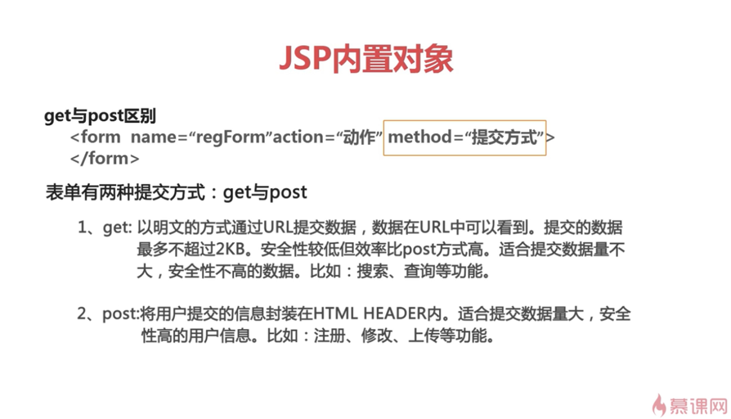

Q2. 请求转发和请求重定向的区别？

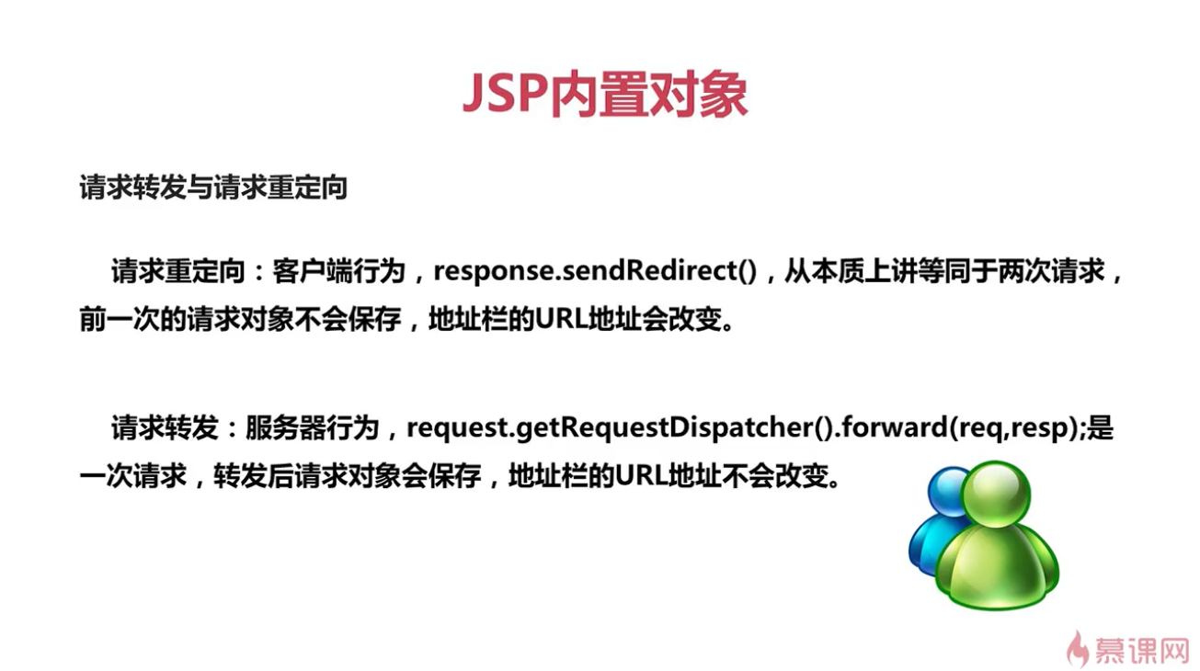

Q3. 使用jsp和servlet写一个用户登录（至少有用户名，密码），前端页面样式不做任何要求

**主要技术：JSP、Servlet、javabean、Cookie**

**Step1.主页**

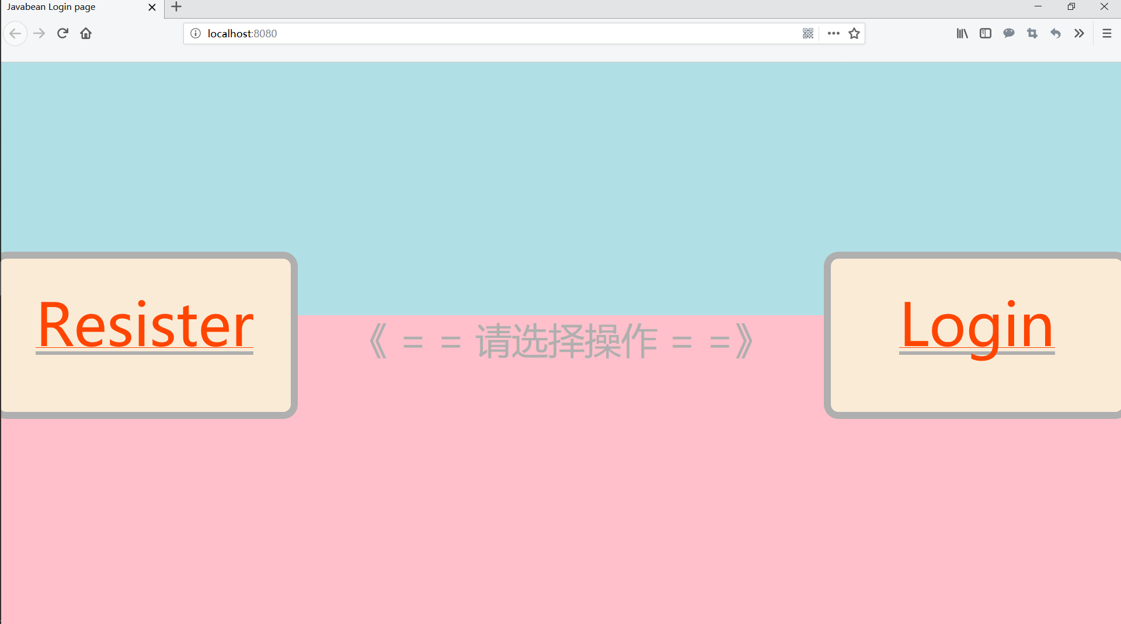

**有两种可选项 注册与登录**

**Step1.1注册**

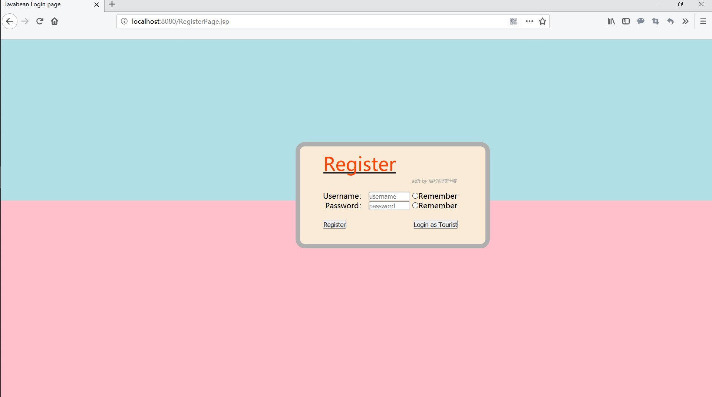

**填写信息后进行注册，得到以下反馈**

**（假设注册填写信息为uername：bluemsun&password：bluemsun）**

**Step1.2反馈**

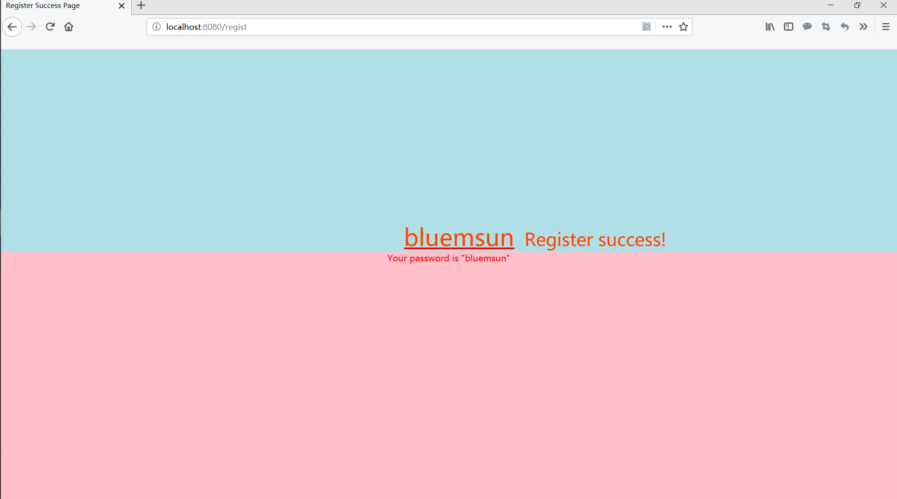

**获取如上反馈信息**

**Step2.1登录**

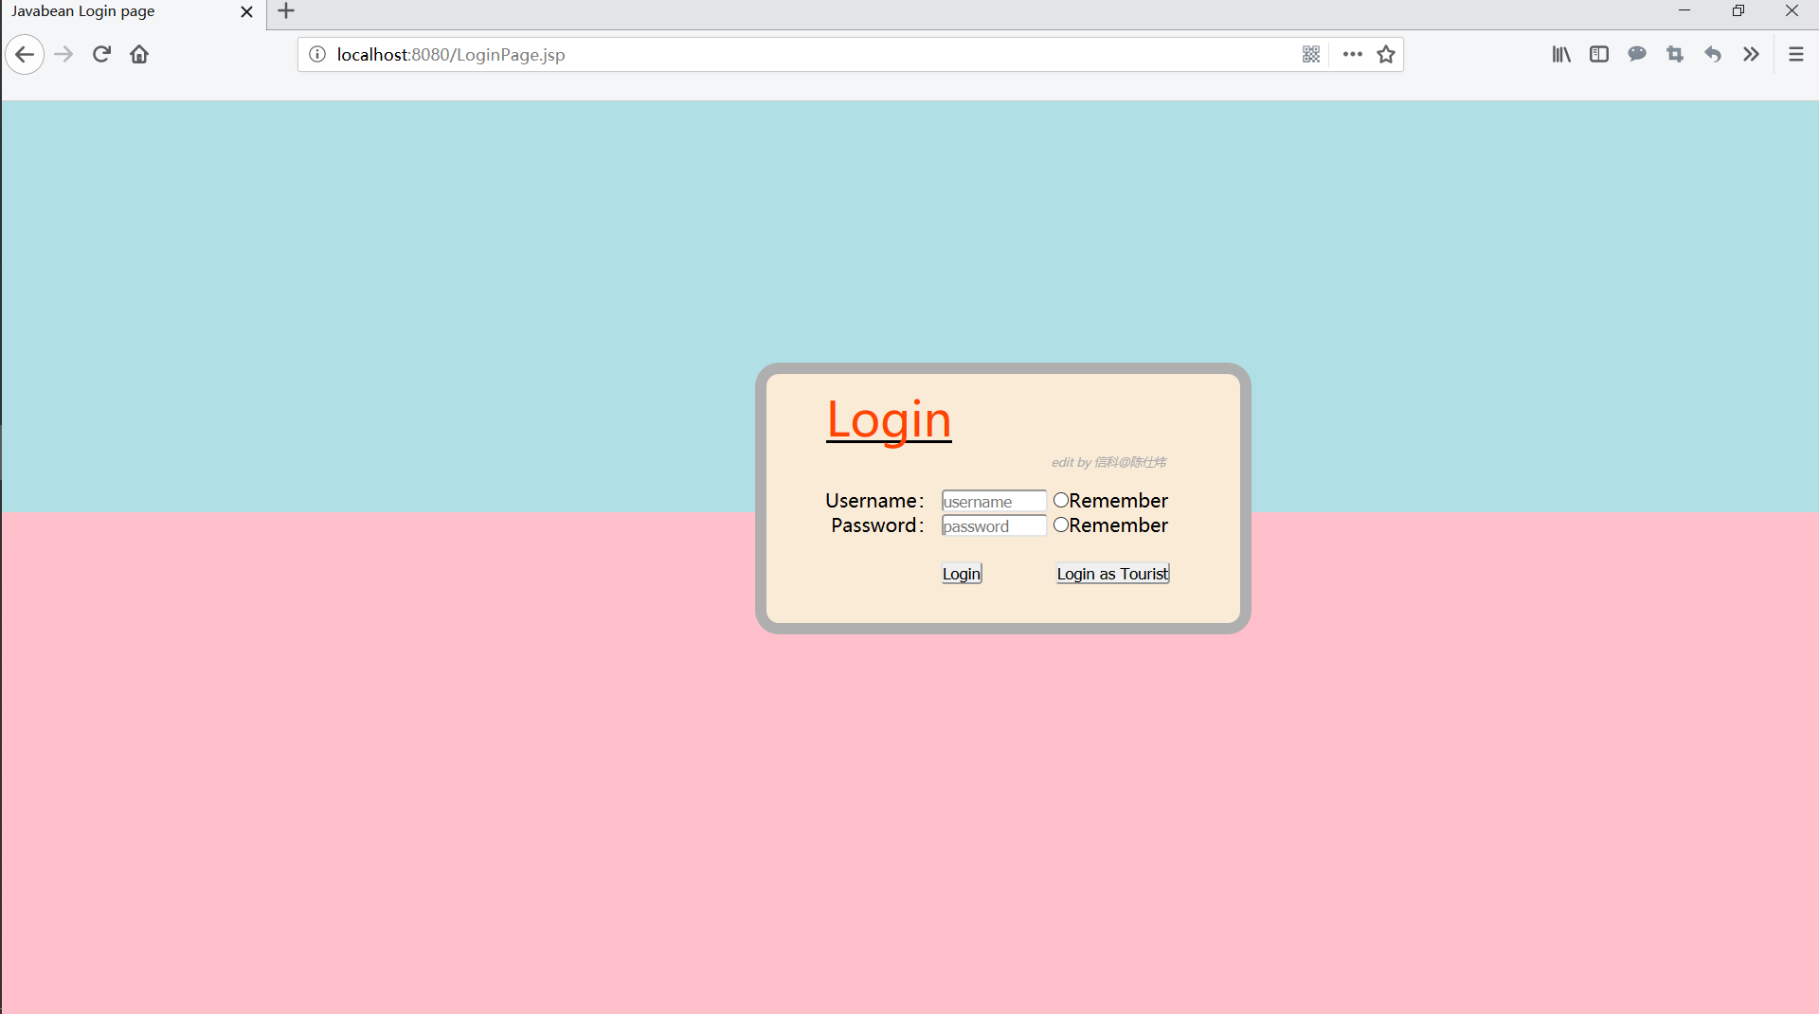

**填写信息后进行登录，得到以下反馈**

**（唯一合法登录信息为uername：admin&password：admin）**

**Step2.2.1登录失败**

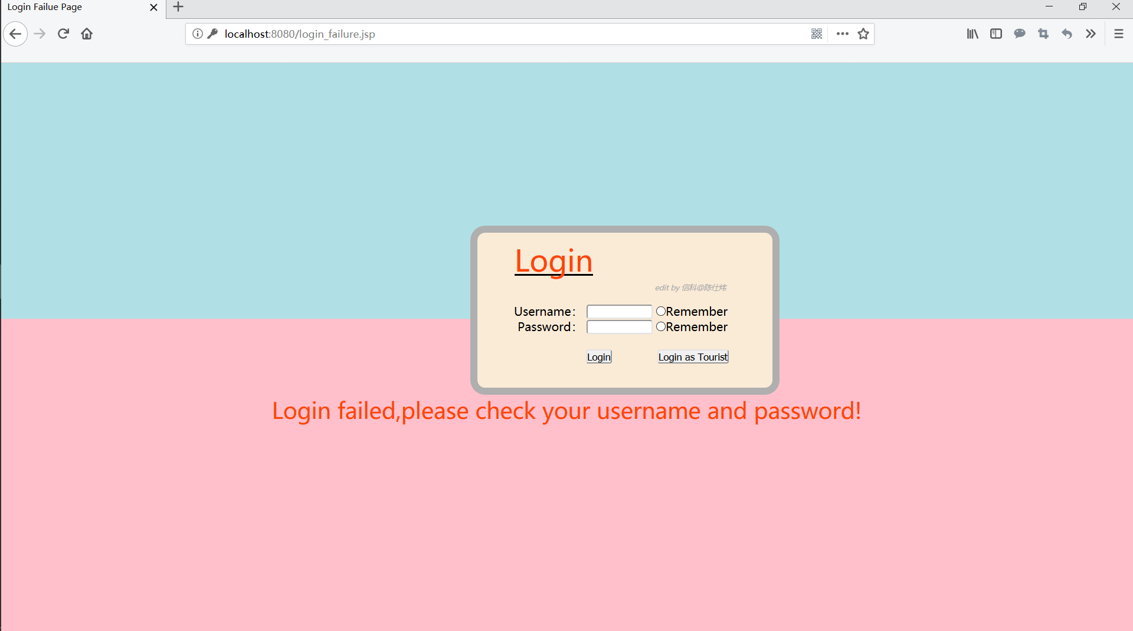

**与合法登录信息不符，登录失败**

**Step2.2.2登录成功**

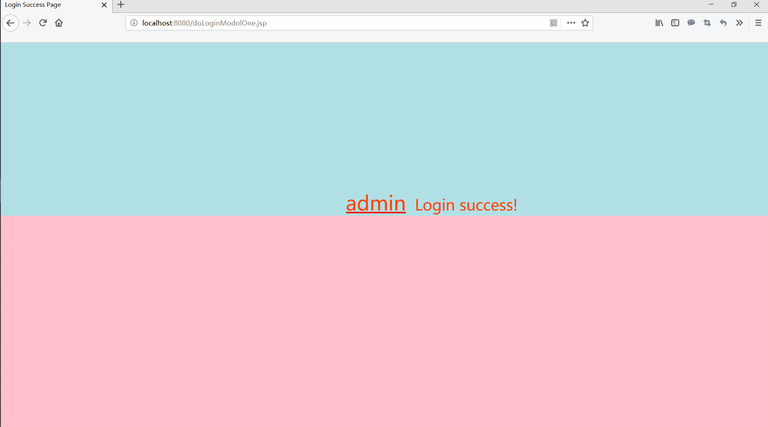

**登录信息与唯一合法登录信息相同，登录成功**

**（点击admin可查询username与password，虽然意义不大。。。）**

**Step3.1游客登录**

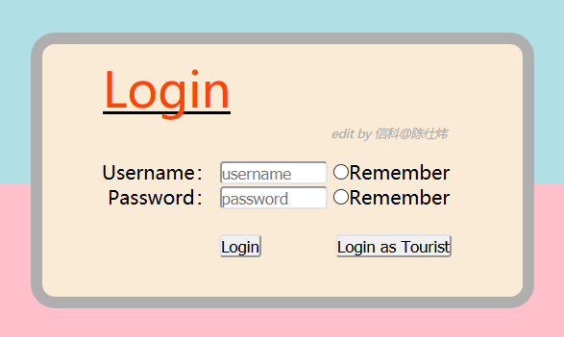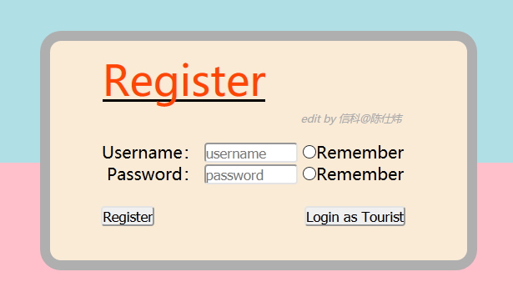

**无论是登录界面还是注册界面，都有游客登录选项**

**（无需输入，直接进入！！）**

**Step3.1反馈**



**得到如上欢迎界面**

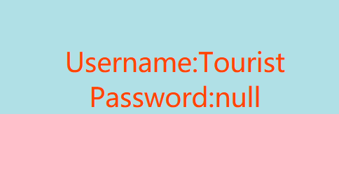

**拥有专属信息**

**Step4 Cookie的使用**

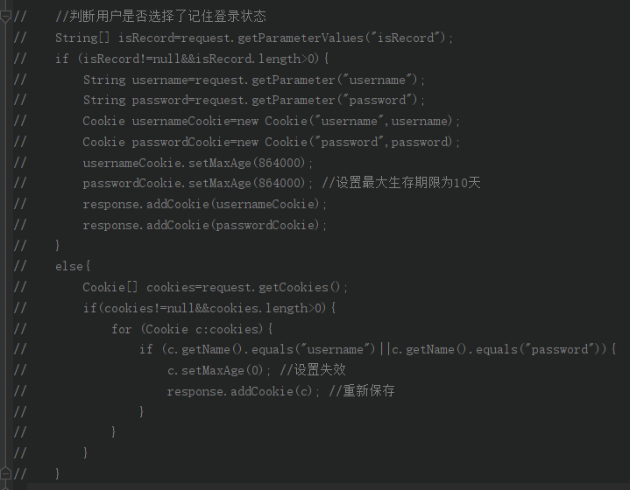

**doLoginModolOne.jsp中保存Cookie**

**（由于其他jsp中bug过多。。放弃。。）**